*Annexe n° 3*

Mme Bernadette KUCZEROWSKI Sambreville, le 21 janvier 2019

Rue de la Closière, 5

5060 SAMBREVILLE

Secrétariat de l’Ordre

Palais de Justice

Place du Palais de Justice, 1

5000 NAMUR

**RECOMMANDÉ**

*V/réf : NAM-PL-2018-0233*

*N/réf : Maître Lionel LEJEUNE – Succession Élise Lejeune & aide juridique*

Bonjour,

Faisant suite à votre courrier postal du 8 janvier 2019, je vous confirme qu’effectivement j’ai bien touché 13.392,69 euros et non 24.838,82 euros dans le cadre d’une succession complémentaire de ma tante Mme Marie-Thérèse Kuczerowski et que Me Lejeune a bien été mandaté pour me représenter le 10 mars 2017. Aussi, et jusqu’à preuve du contraire, j’ignorais que cette succession n’avait pas fait l’objet d’une désignation BAJ et que Me Lejeune s’est bien gardé de ne pas m’en aviser bien qu’il connaissait parfaitement ma situation financière !

**°** Pourquoi n’y a-t-il pas eu de convention d’honoraires pour ce dossier ?

**°** S’est-il intéresser à cette succession dans le but de me demander ces 2 provisions ?

Succession de Marie-Thérèse reçue par Bernadette Kuczerowski.JPG

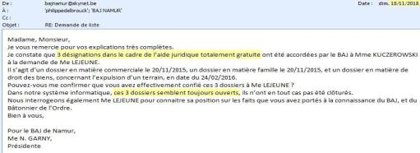**A relever toutefois que ce dossier n’a rien à voir avec le dossier initialement traité, à savoir la succession de ma maman !**

Le BAJ nous envoyait encore ceci 3 jours plus tôt :

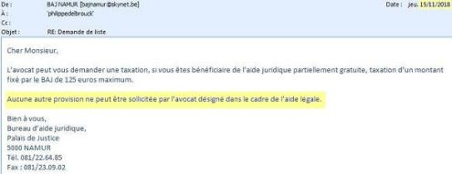

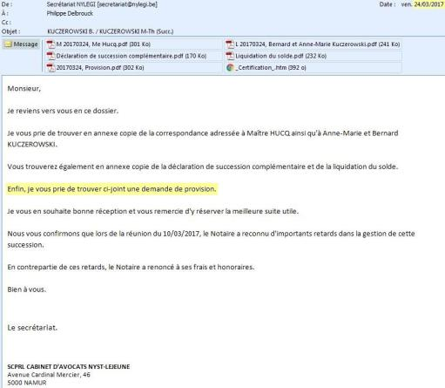Le 24 mars 2017, Me Lejeune nous envoyait ce mail :

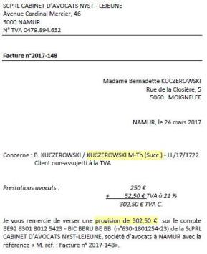Provision :

Toujours le 24 mars 2017, Me Lejeune nous envoyait encore ce mail :

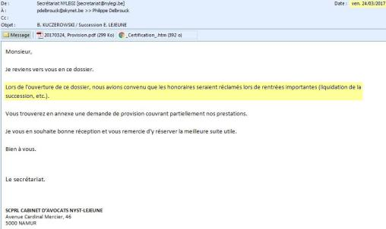

Provision :

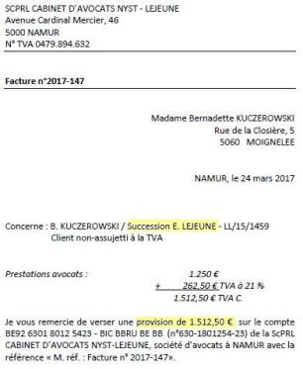

Le **25 janvier 2018** Me Lejeune nous envoyait ce mail :

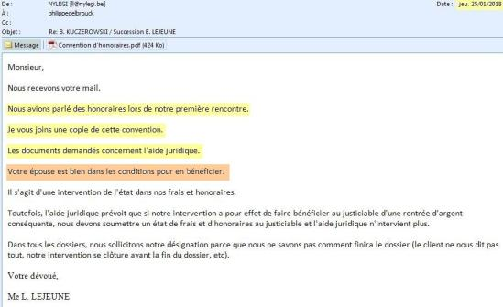

**°** Pourquoi m’envoyer cette convention d’honoraires, plus de 2 ans après le début de notre collaboration, en rapport avec la succession de ma maman, alors que Me Lejeune connaissait à l’époque *(et c’est toujours le cas actuellement)* notre situation financière déplorable ?

**°** Pourquoi n’ai-je jamais eu vent de cette dite convention au début de ma collaboration avec Me Lejeune ?

Voir, ci-dessous, page 3 de cette convention :

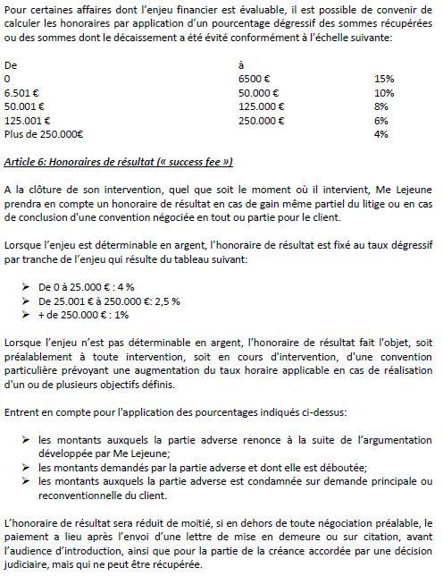

A tout moment *(pendant 2 ans)* il aurait pu en modifier le contenu, mais je ne suis pas dupe.

**°** Et j’insiste fortement… POURQUOI l’envoi de cette convention plus de 2 ans après le début de ma collaboration avec Me Lejeune ?

**°** Me Lejeune a-t-il l’habitude d’envoyer ses conventions d’honoraires plus de 2 ans après le début de la collaboration avec ses clients ?

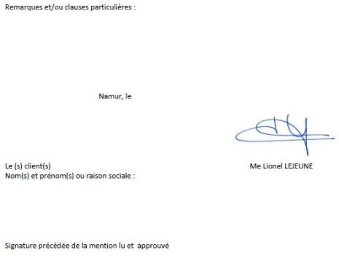

Voyez ce mail qui en dit long…

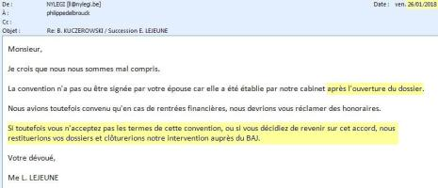

**°** Me Lejeune aurait-il l’amabilité de prouver notre accord relatif aux termes de cette convention lors de notre première rencontre et me certifier qu’il a fait la lecture de celle-ci ?

Voici la page n°1 de cette convention d’honoraires reçue plus de 2 ans après…

*(Pour rappel, je n’ai jamais reçu de convention d’honoraires pour le dossier concernant la succession complémentaire de ma tante, à savoir Marie-Thérèse Kuczerowski)*.

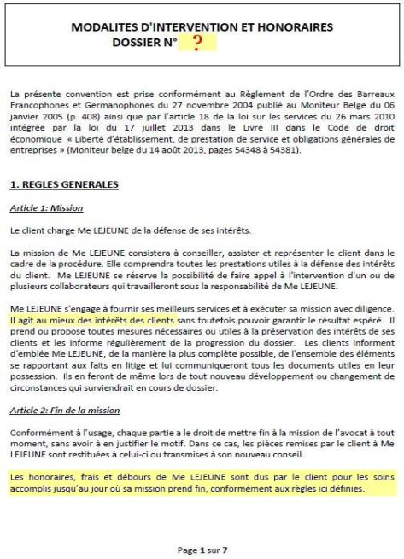**°** Heu ! Le dossier porte quel numéro ?

**°** Pourquoi Me Lejeune ne m’a plus réclamé d’honoraires bien que j’avais cessé toute collaboration avec lui 17 mois après les premières provisions ?

C’est bizarre et ça ne tient pas du tout la route !

**°** Comment aurais-je pu accepter officiellement les termes *(signature)* à l’ouverture du dossier si je reçois cette convention 2 ans plus tard ?

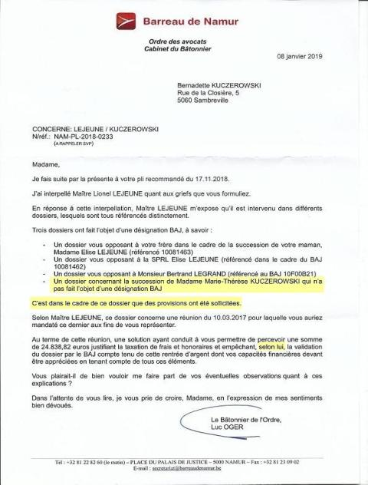Votre lettre du 8 janvier 2019

Non seulement je n’ai pas perçu ce montant de 24.838,82 euros et les termes : « *selon lui* » m’interpelle !

° Était-ce à Me Lejeune de prendre cette décision ?

**°** Pourquoi le BAJ n’était apparemment pas au courant et me réponds en leurs termes dans leur mail du 15 et 18 novembre 2018 *(Voir ci-dessus)* ?

**°** Dit-il cela pour se disculper ?

**°** Aurait-il touché de l’argent des deux côtés ?

Je faisais confiance à Me Lejeune…

Je demande promptement, et au vu de toutes les pièces évoquées dans cette lettre, le remboursement intégral de TOUTES les provisions versées anticipativement dans le cadre de ces deux successions.

Je reste à votre entière disposition pour tous renseignements complémentaires si besoin en était.

Il est possible que je revienne vers vous à l’avenir…

Pour ce qui est des dossiers non clôturés au BAJ *(alors qu’ils l’auraient dû depuis plus de 3 mois !)*, ça ne me concerne pas !

Dans l’attente de vous lire et de régler au plus vite ce différend, veuillez agréer, Madame, Monsieur, l’assurance de mes sentiments distingués.

Mme. Bernadette Kuczerowski

*Voir ce qui suit…*

Le 15 janvier 2019, et suite à votre courrier postal du 8 janvier 2019, mon mari vous envoyait mes observations par mail :

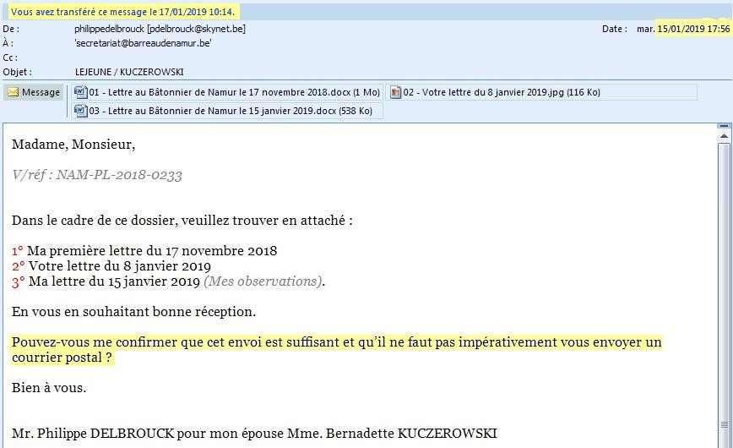

Confirmation de la réception de son message :

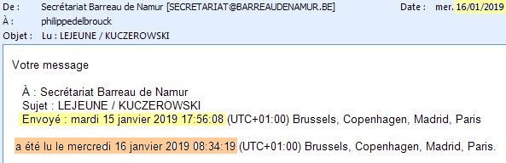

Le 17 janvier 2019 mon mari vous redemande la confirmation…

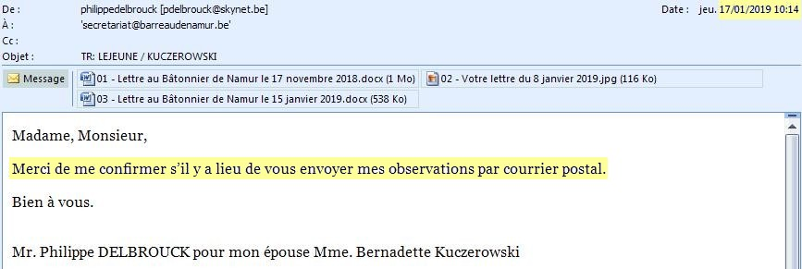

Confirmation du second mail envoyé par mon mari :

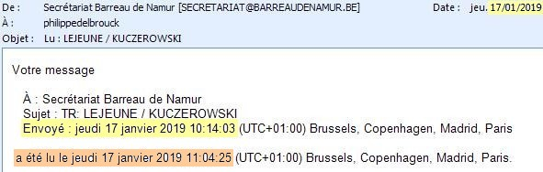

Ce 21 janvier 2019, mon mari n’a toujours pas reçu votre mail de confirmation, raison pour laquelle je vous demande de ne plus tenir compte du mail vous étant envoyé le 15 janvier 2019, mais bien de ce recommandé.

Merci pour votre bonne compréhension.